Exitosa Feria del Libro en el
IES El Convento.
Durante los días 2, 3 y 4 de noviembre tuvo lugar en la Biblioteca del IES El Convento la Feria del Libro, promovida por la Coordinadora de la Biblioteca, Dª Olga González Romero.
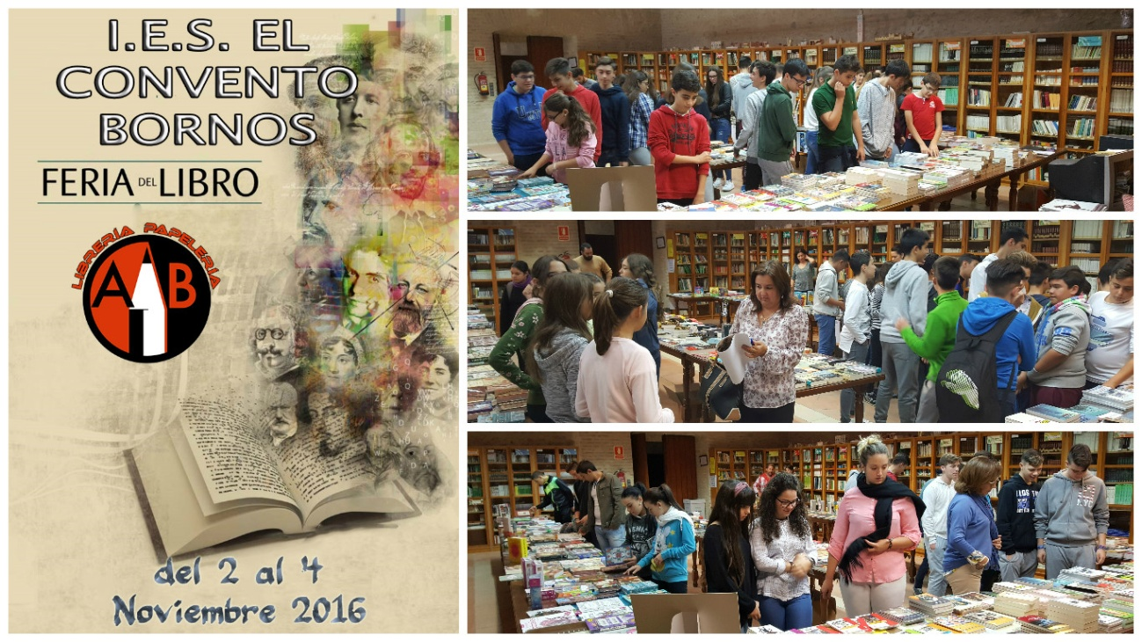

Este año, como novedad por la compra de un libro en la feria, se otorgaba una papeleta para participar en el sorteo de dos libros a elegir y la persona afortunada ha sido la alumna Cristina Cazalla Montero, de 2º Bachillerato Científico-Técnico.
La Feria del Libro ha tenido una gran aceptación y participación por parte de toda la comunidad educativa.

